Componente curricular: GEOGRAFIA
9º ano –1º bimestre
SEQUÊNCIA DIDÁTICA 3 – Anamorfoses da globalização

OBJETIVOS ESPECÍFICOS
Descrever e interpretar mapas de anamorfose.
A partir de mapas de anamorfose, identificar e comparar características de países europeus, asiáticos e da Oceania no contexto da globalização.

OBJETOS DE CONHECIMENTO
Intercâmbios históricos e culturais entre Europa, Ásia e Oceania.
Leitura e elaboração de mapas temáticos, croquis e outras formas de representação para analisar informações geográficas.

HABILIDADES
(EF09GE09) Analisar características de países e grupos de países europeus, asiáticos e da Oceania em seus aspectos populacionais, urbanos, políticos e econômicos, e discutir suas desigualdades sociais e econômicas e pressões sobre seus ambientes físico-naturais.
(EF09GE14) Elaborar e interpretar gráficos de barras e de setores, mapas temáticos e esquemáticos (croquis) e anamorfoses geográficas para analisar, sintetizar e apresentar dados e informações sobre diversidade, diferenças e desigualdades sociopolíticas e geopolíticas mundiais.

PLANEJAMENTO DAS AULAS
Aulas previstas: 3

Aula 1
Objetivo da aula: Conhecer os mapas de anamorfose selecionados e descrevê-los.
Materiais específicos necessários: mapas de anamorfose selecionados / atlas
Organização dos estudantes: Semicírculo / Em duplas.
Etapas de desenvolvimento:
- Escolher um dos mapas abaixo para uma primeira abordagem sobre os mapas de anamorfose. Caso seja possível, projetar o mapa e deixar um tempo para os estudantes observarem e discutirem entre si. Esse primeiro estranhamento é estratégia para despertar curiosidade e interesse.
- Explicar que os mapas de anamorfose não mostram os países a partir de suas extensões territoriais, como é usual, mas a partir do fenômeno que está sendo mostrado no mapa. Esses mapas, portanto, deformam os mapas tais quais estamos acostumados a ver, mas têm a potencialidade de melhor mostrar a distribuição de um determinado fenômeno pelos países e pelas regiões da superfície terrestre.

- Explicar o mapa projetado a partir de seu título, destacando áreas nas quais o fenômeno mais se manifesta e menos se manifesta. Pedir aos estudantes para levantar hipóteses sobre os motivos de tais distribuições.
- Explicar que os estudantes, em duplas, estudarão alguns mapas de anamorfose.
- Entregar para cada dupla o mapa abaixo, para que o estudem. Nesta primeira aula, a habilidade trabalhada será a descrição. Pedir para que descrevam detalhadamente cada um dos mapas.
- A descrição deverá registrar onde o determinado fenômeno mais/menos se manifesta.
- A descrição pode ser feita a partir dos continentes, subcontinentes, principais países. Nesse caso, escolher tendo em vista o que já foi trabalhado e o que está para ser trabalhado, lembrando que no nono ano os continentes mais estudados serão a Europa, a Ásia e a Oceania.

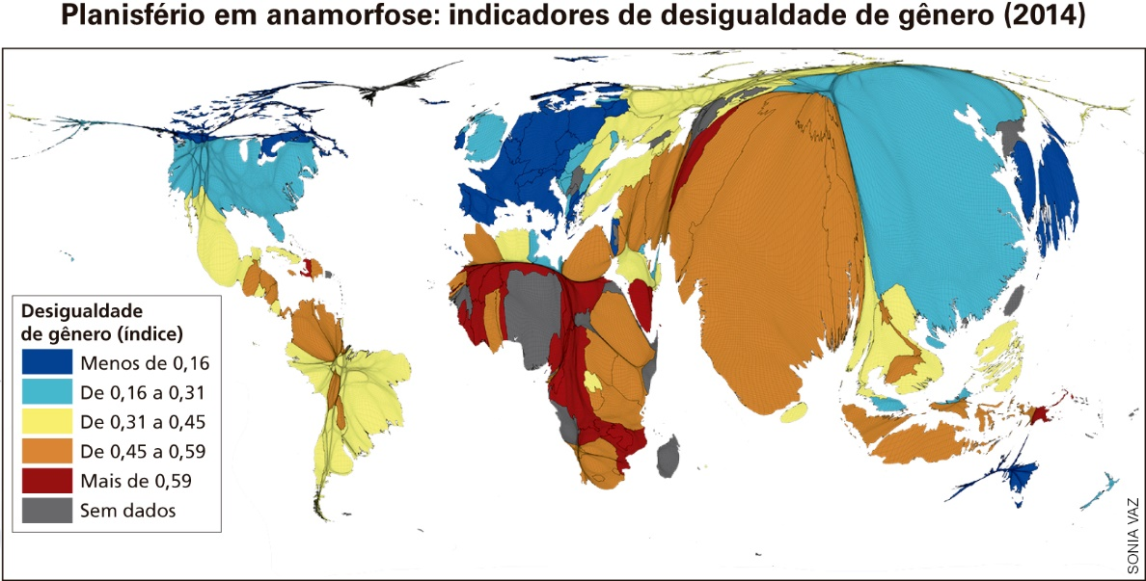
FONTE: Elaborado com base em dados obtidos em: DATA SourceHumanDevelopment Index. Disponível em: <http://www.viewsoftheworld.net/wp-content/uploads/2015/05/GenderInequalityMap.jpg>.
Acesso em: 16 mar. 2018.

- No site World mapper existem mais mapas de anamorfose que podem ser explorados em sala de aula, disponível em: <https://worldmapper.org/maps/mobile-subscription-1990/>, acesso em 19 out. 2018.

Aula 2
Objetivo da aula: Comparar os mapas descritos e interpretá-los no contexto da globalização.
Materiais específicos necessários: anamorfoses.
Organização dos estudantes: Em duplas.
Etapas de desenvolvimento:
- Garantir que todas as duplas conseguiram descrever, de modo satisfatório, cada um dos dois mapas a elas destinados.
- Nesta aula, os estudantes deverão comparar como cada continente/região/principais países aparecem em cada um dos dois mapas.
- Pedir para que levantem hipóteses dos motivos para tais semelhanças e diferenças.
- Pedir para que respondam para a próxima aula às questões:
- É possível afirmar que com o processo de globalização o mundo está de fato tornando-se homogêneo? Justificar.
- Identifique possíveis heranças de processos históricos tais como o colonialismo e o neocolonialismo, por exemplo, nos mapas analisados. Caso identifique outros processos, escreva-os.

Aula 3
Objetivo da aula: Apresentar os mapas interpretados e discutir o processo da globalização.
Materiais específicos necessários: anamorfoses e produções escritas.
Organização dos estudantes: Semicírculo.
Etapas de desenvolvimento:
- Discutir o processo de globalização a partir dos mapas estudados e das respostas às perguntas da aula anterior.
- Pode-se optar por cada dupla, de modo sucinto, apresentar os mapas estudados apenas descrevendo-os e comparando-os, deixando para a segunda parte da aula a discussão a partir das perguntas e respostas e com auxílio dos mapas.
- Cuidar para que todos os estudantes tenham condições de escutar os colegas e também de falar, mediando a discussão nesse sentido, deixando para o final suas considerações. Entretanto, caso observe análises equivocadas pode-se interferir no intuito de corrigir o curso da discussão que deve, prioritariamente, ter o estudante como protagonista.
- Caso seja possível, pedir um texto entre 15-20 linhas, individual e como tarefa, no qual cada estudante escreva acerca do processo da globalização a partir dos mapas de anamorfose e das discussões realizadas.

AVALIAÇÃO FINAL DAS ATIVIDADES REALIZADAS

Avaliação geral

Avaliação geral das atividades
- A avaliação dos estudantes deve ser realizada de modo contínuo, em todas as aulas, observando o desempenho individual e em grupos, atento aos modos de participação e desenvolvimento da postura de estudante. O professor pode elaborar, ao longo das aulas, um glossário com nomes e termos mais importantes da sequência didática, pedindo para que os estudantes utilizem os dicionários. Em um primeiro momento, esse glossário pode ser feito coletivamente e sob orientação do professor.

"De fato, se desejamos escapar à crença de que esse mundo assim apresentado é verdadeiro, e não queremos admitir a permanência de sua percepção enganosa, devemos considerar a existência de pelo menos três mundos num só. O primeiro seria o mundo tal como nos fazem vê-lo: a globalização como fábula; o segundo seria o mundo tal como ele é: a globalização como perversidade; e o terceiro, o mundo como ele pode ser: uma outra globalização".
SANTOS, Milton. Por uma outra globalização: do pensamento único à consciência universal. 19 eds.
Rio de Janeiro: Record, 2010, p. 18.

- Leia com atenção o trecho acima destacado e identifique as principais ideias compreendidas pelo autor em relação ao processo da globalização.
Espera-se que os estudantes identifiquem que o autor compreende a globalização como farsa, como perversidade e como possibilidade. Por outro lado, espera-se que compreendam que o autor sugere que o mundo, para ser melhor compreendido, deve ser melhor analisado, pois não se pode achar que tudo seja exatamente como nós vemos, isto é, uma primeira visão pode ser enganosa. É possível que as dificuldades encontradas venham da falta de compreensão adequada de algum termo utilizado. De qualquer modo, será necessário um tempo razoável para que os estudantes compreendam o trecho: pode-se considerar 2/3 de uma aula e a ajuda de dicionário, ou então a possibilidade de ser feita em duplas.

- Relacione o trecho acima destacado com os mapas de anamorfose e as discussões realizadas em sala de aula.
O último trecho é mais difícil de ser relacionado, na verdade espera-se que os estudantes expressem suas utopias quanto ao processo de globalização e às noções de progresso e desenvolvimento. Pode-
-se considerar a elaboração de uma terceira questão para que os estudantes expressem tais utopias e desejos. A globalização como perversidade pode ser compreendida nas regiões mais pobres e desiguais do planeta e que coincidem com outrora terem sido colonizadas e exploradas. A globalização como fábula repousa na ideia de que os avanços tecnológicos e científicos estão ao alcance de todos, fato desmentido pelos mapas de anamorfose que mostram bons indicadores basicamente na Europa, Japão, Estados Unidos e Canadá.

AUTOAVALIAÇÃO
Sugestão de itens a serem avaliados pelos estudantes, preferencialmente com as atividades corrigidas em mãos, além do caderno. O professor pode optar por dois caminhos: cada estudante respondendo individualmente para depois compartilharem; todos os estudantes sentados em semicírculo, o professor comenta cada item, ouve alguns estudantes e depois disso cada estudante assinala. É importante que o estudante tenha clareza no que era esperado em cada atividade/situação didática, assim como compreender que esta autoavaliação refere-se a questões atitudinais também.
- Compreender o que são mapas de anamorfose.
- Descrever mapas de anamorfose.
- Comparar mapas de anamorfose.
- Compreender fenômenos mostrados nos mapas de anamorfose no contexto do processo da globalização.
- Argumentar aspectos do processo de globalização a partir dos mapas de anamorfose.
- Registrar no caderno as etapas realizadas nesta sequência didática.
- Contribuir para o bom funcionamento dos trabalhos em duplas.
- Utilizar o dicionário e o Atlas para aprofundar o conhecimento.
- Escutar atentamente os colegas e falar a partir de um pensamento organizado.

Fontes de consulta
SEEMANN, Jorn. Linhas imaginárias na cartografia: a invenção do primeiro meridiano. Universidade Federal Fluminense: Geograficidade. v.3, Número Especial, Primavera 2013. Disponível: <http://periodicos.uff.br/geograficidade/article/view/12872/pdf>. Acesso em: 4 nov. 2018.
SESC TV. Encontro com Milton Santos ou o mundo global visto do lado de cá. Direção: Silvio Tendler. Brasil, 2006. Duração: 89 min.
RAMÍREZ, Vicky. 8 mapas que vão mudar seu jeito de olhar para a África. Disponível: <https://www.huffpostbrasil.com/vicky-ramirez/8-mapas-que-vao-mudar-seu-jeito-de-olhar-para-a-africa_a_21668040/>. Acesso em: 4 nov. 2018.

